**«Применение современных педагогических технологий**

**на уроках информатики и ИКТ»**

учитель информатики: Мусалов Артем Данисович

“***Великая цель образования - это не знания,***

***а действия”.***

*(Герберт Спенсер)*

Внедрение новых образовательных технологий на уроках, в частности учебного предмета «Информатика и ИКТ» ведет к постоянному обновлению и модернизации необходимых ЗУН. Требуется формирование информационной компетентности, интеллектуальных способностей, критического мышления на уровне, пригодным для решения реальных практических задач. Между этими двумя фактами и находится третий факт – школьная неуспеваемость, которая актуальна во все времена.

**Целью** современных педагогических технологий является формирование активной и творческой личности, которая способна самостоятельно строить и корректировать свою учебно-познавательную деятельность. При этом процесс разработки и освоения предусматривает поэтапную деятельность.

**Актуальность** использования современных педагогических технологий заключается в том, что в современной социально-экономической среде уровень образования в значительной мере зависит от результативности внедрения этих технологий обучения, что основывается на различных принципах, которые развивают деятельный подход к образованию.

**Цель**моего доклада состоит в том, чтобы наглядно показать использование современных педагогических технологий на уроках информатики и ИКТ, которые так же применяются в современном педагогическом процессе.

**1.Современные педагогические технологии обучения на уроках информатики и ИКТ.**

Внедрение современных педагогических технологий — это целенаправленное, систематическое и последовательное введение в практику оригинальных, новаторских способов, приемов педагогических действий и средств, охватывающих целостный учебно-воспитательный процесс от определения его цели к ожидаемым результатам.

Любой урок остается основной формой организации учебного процесса. При всем разнообразии уроков (даже в рамках такого предмета, как Информатика и ИКТ), выделяют некоторые общие черты всех занятий в образовательном учреждении: выделенное время (45 мин), определенный состав участников (педагог, обучающиеся одного учебного взвода/отделения). При этом предполагается, что педагог, имеющий методическую подготовку, является организатором деятельности на уроке и организация урока проходит в соответствии с поурочным планом - конспектом.

Тип и вид урока зависят от поставленных педагогом целей, а так же от возрастных особенностей обучающихся, их ЗУН и от технического оснащения кабинета. Причем один и тот же тип урока может иметь несколько видов и структур уроков.

В моей практике и методике проведения уроков информатики существует много классификаций поурочных типов, которые рассматривают разные аспекты. Но на практике зачастую пользуется классическая классификация, которая разделяет *типы* уроков по их дидактическим целям:

* **Урок получения нового знания**. На таких уроках обучающиеся знакомятся с новой информацией и первично её закрепляют. К видам уроков относятся: лекция, беседа, презентация, исследование, составление проекта.

На уроках изучения нового материала можно использовать **технологию новых знаний,** которая заставляет логически осмыслить необходимые ситуативные решения, требующие изобретательности. Процесс получения новых знаний имеет интуитивный характер. Повышение эффективности интуитивной деятельности происходит с использованием набора необходимых рекомендаций. Каждая, из которых не является предписанием, а используется как набор общих указаний. Зачастую эта технология используется для работы обучающихся с учебником. В конце каждого параграфа имеются разделы «Коротко о главном» и «Вопросы и задания». Во время, которое выделяется мною на рефлексию обучающиеся должны самостоятельно ответить на вопросы, тем самым закрепить и воспроизвести материал из учебника, а так же привести собственные примеры.

Например, тема «Что такое программирование», Глава «Введение в программиование»:

**Коротко о главном:**

Программирование – область информатики, посвященная разработке программ управления компьютером с целью решения различных информационных задач.

Программирование бывает системным и прикладным.

Паскаль, Бейсик, Си, Фортран – это универсальные языки программирования.

Система программирования – это программное обеспечение компьютера, предназначенное для разработки, отладки и исполнения программ, записанных на определенном языке программирования.

**Вопросы и задания:**

1. Что такое программирование?
2. Какие задачи решают системные и прикладные программисты?
3. Назовите наиболее распространенные языки программирования.
4. В чем состоит назначение систем программирования?

Так же на уроках получения новых знаний хорошо подойдет **технология личностно-ориентированного обучения**, в которой личность суворовца и личность учителя выступают как два субъекта, когда происходит постоянное обращение к субъектному опыту обучающихся как к опыту их собственной жизнедеятельности и рассматриваются возможные варианты применения получаемых знаний их будущей профессии. Такая работа предполагает ис­пользование различных форм общения, способствующих подлинному сотрудничеству педагога и обучающихся, поддерживается совместный анализ процесса учебной работы. На проводимых мною уроках, с использованием технологии личностно-ориентированного обучения, обучающиеся имеют возможность максимально использовать свой опыт, а не просто безоговорочно принимать и усваивать всё, что сообщает преподаватель.

Так как не все обучающиеся ранее изучали такой предмет, как «Информатика и ИКТ», то и знания у всех суворовцев разные, поэтому необходимы различные личностно-ориентированные подходы. Не редко в своей практике мною используются:

1. *Разноуровневый (ифференцированный) подход* – ориентируясь на разный уровень сложности программного материала, который будет доступен каждому ученику.
2. *Индивидуальный подход —*объединение обучающихся в однородные группы по успеваемости и способностям.

Например, тема «Алгоритмы работы с величинами»

**Вопросы и задания:**

1. Что такое величина? Чем отличаются переменные и постоянные величины?
2. Чем определяется значение величины?
3. Какие существуют основные типы величин в программировании?
4. Как записывается команда присваивания?
5. Что такое ввод? Как записывается команда ввода?
6. Что такое вывод? Как записывается команда вывода?
7. В схематическом виде отразите изменения значений в ячейках, соответствующих переменным А и В, в ходе последовательного выполнения команд присваивания: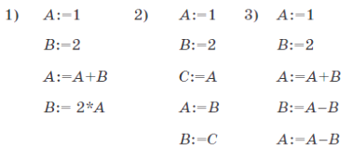
8. Вместо многоточия впишите в алгоритм несколько команд присваивания, в результате чего должен получиться алгоритм возведения в четвертую степень введенного числа (дополнительные переменные не использовать):

ввод А . . . вывод А

* **Урок закрепления знаний и формирования ЗУН** используется для вторичного закрепления знаний и выработки навыков и умений по практическому применению ранее полученных знаний. К видам уроков относятся: практикум, дискуссия, лабораторная работа, проект, составление кейса, деловая игра и др. На уроках подобного типа используются такие технологии как **игровая, ЛОК (логические опорные конспекты), проблемное обучение, критическое мышление, групповая (коллективная) технология, диалоговая технология, технология уровневой дифференциации.**

Не редко на уроках информатики используются *игровые технологии,*которыеотличаются от других педагогических технологий тем, что игра:

* привычная и любимая форма деятельности для обучающихся любого возраста, особенно 1 курса;
* вызывает у обучающихся высокое эмоциональное и физическое напряжение, в игре значительно легче преодолеваются трудности и психологические барьеры за счет коллективной или групповой формы деятельности, в основе которой лежит соревновательный аспект, что так же способствует развитию коммуникативных качеств и умению работать в парах и командах;
* требует и вызывает у обучающихся инициативу, настойчивость, творческий подход, воображение, целеустремленность;
* решает вопросы передачи ЗУН; на практике применяются умения и навыки, полученные на уроке;
* лучше помогает усвоить учебный материал, расширяет кругозор через использование дополнительных источников;

Чаще всего на уроках информатики для закрепления пройденного материала мною используются такие игровые элементы как:

1. анаграмма (перестановка слов в предложении или букв в слове);

«Переставить буквы и получить новое слово»

Необходи­мо переставить их буквы так, чтобы получилось слово, связанное с информатикой и компьютерами. Напри­мер, из слова "док" можно получить слово "код", а из слова "иголка" — "логика».

*Слова:* *Ответы:*

1. Граммпора 1. Программа

2. Лайф. 2. Файл

3. Нимотор 3. Монитор

4. Лайботик 4. Килобайт

5. Пьюромтек 5. Компьютер

6. Свитерчен 6. Винчестер

7. Таксиед 7. Дискета

1. ребус;

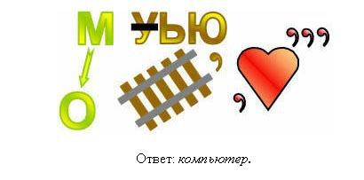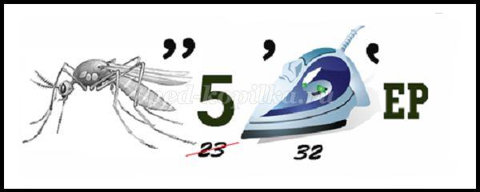

 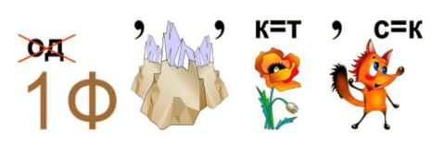

Передача модель информатика

1. маршрутные листы (с использованием элементов технологии критического мышления);

*Маршрутный лист учащегося ______ класса*

*ФИ __________________________________________*

*Тема урока: История ЭВМ.*

1. Компьютер и человек. Компьютер по своему назначению – это__________________________________________________________________________________________________________________________________________________________________________________________________________

Заполните таблицу:

|  |  |  |
| --- | --- | --- |
| Человек | Функции | Компьютер |
|  | Хранение информации |  |
|  | Обработка информации |  |
|  | Получение информации |  |
|  | Передача информации |  |

Данные – это ________________________________________________________________________________________________________________________________________________________________________

Программа – это ________________________________________________________________________________________________________________________________________________________________________

Схема устройства компьютера

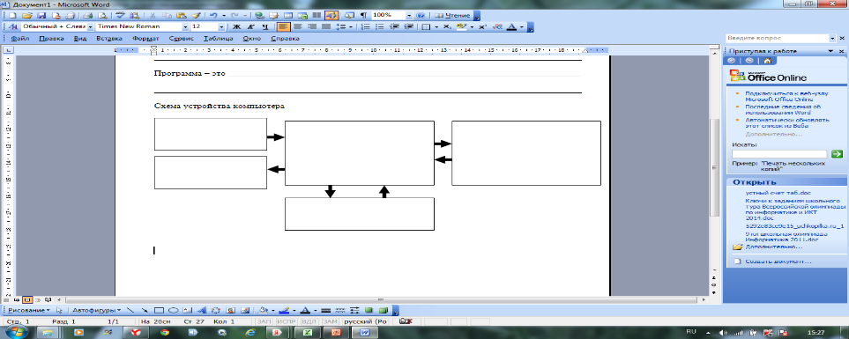

1. Поколения ЭВМ:

|  |  |
| --- | --- |
| Поколения | Отличия |
|  |  |
|  |  |
|  |  |

1. Накопители информации - это __________________________________

https://fsd.multiurok.ru/html/2018/04/12/s_5acf55e5518b1/881619_9.pnghttps://fsd.multiurok.ru/html/2018/04/12/s_5acf55e5518b1/881619_10.pnghttps://fsd.multiurok.ru/html/2018/04/12/s_5acf55e5518b1/881619_11.png

1. Носители информации – это ____________________________________

https://fsd.multiurok.ru/html/2018/04/12/s_5acf55e5518b1/881619_12.pnghttps://fsd.multiurok.ru/html/2018/04/12/s_5acf55e5518b1/881619_9.pnghttps://fsd.multiurok.ru/html/2018/04/12/s_5acf55e5518b1/881619_14.pnghttps://fsd.multiurok.ru/html/2018/04/12/s_5acf55e5518b1/881619_15.png

Например, при изучении раздела «Алгоритмы и управление» использую обучающую программу «Стрелочка». При помощи которой обучающиеся учатся логически мыслить, составляя алгоритм движения стрелочки для получения на дисплее компьютера заданного рисунка.

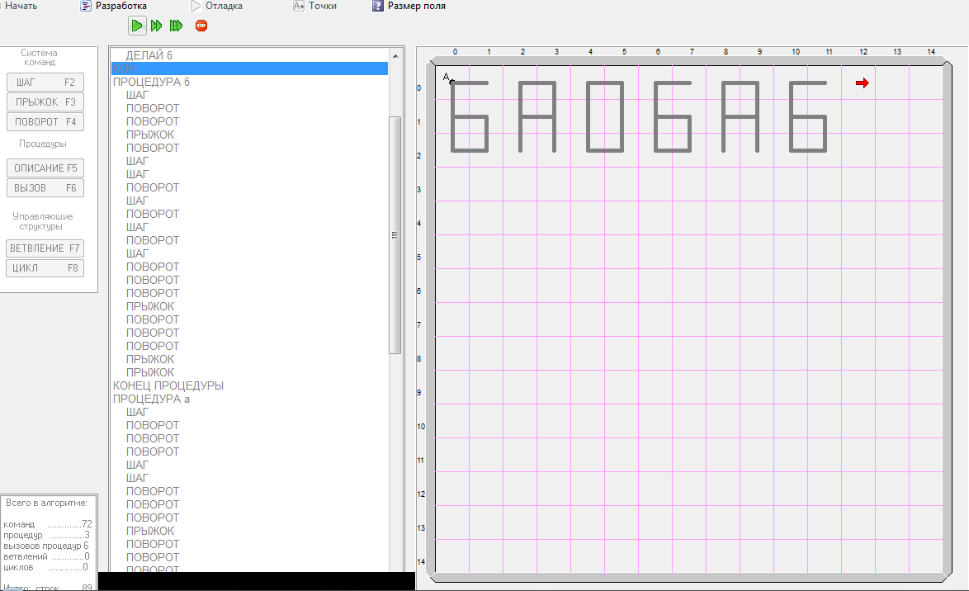

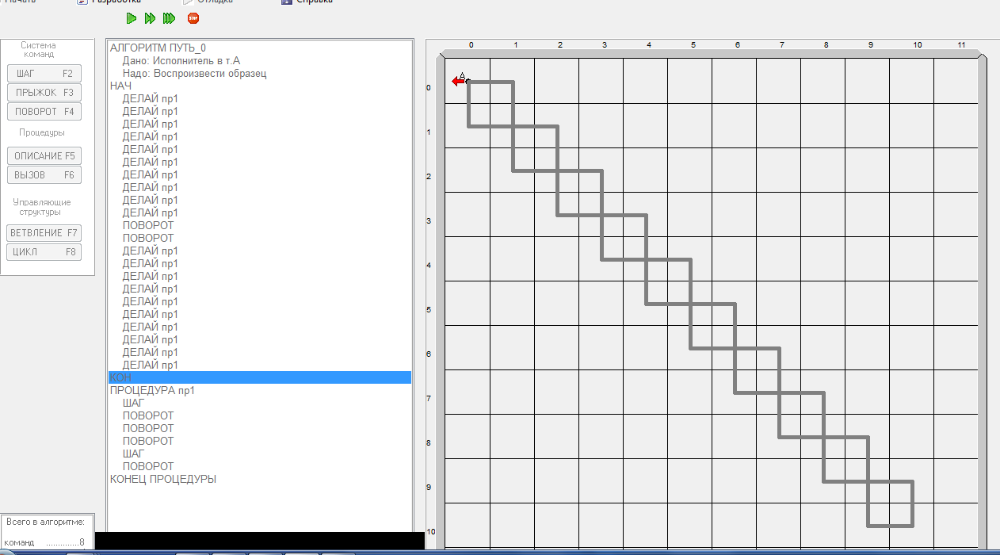

При изучении раздела «Интернет» используются сюжетно – ролевые игры. Когда суворовцам предлагается при помощи обучающей программы «KompoZer» создать многофункциональный и содержательный сайт, который сможет заинтересовать посетителей и потенциальных покупателей.

Для проведения подобных занятий с использованием обучающих компьютерных игр необходимо учитывать следующие принципы:

* функциональность;
* эмоциональная включенность;
* контролируемость;
* прозрачность выполнения;
* сопряженность действия и результата.

При изучении раздела «Программирование обработки информации» чаще всего используется *технология логических опорных конспектов*. Потому что при составлении и решении задач программирования выделяются этапы разработки программы решения задачи; применяются различные формы организации учебной деятельности обучающихся; при составлении алгоритма решения задач на языке программирования проявляются творческие приемы выражения учебного материала. Логические опоры на уроках информатики позволяют многократно и вариативно проводить повторение изучаемого материала, что приводит к более полному его усвоению суворовцами.

Например, тема «Логические величины, операции, выражения», Глава «Программирование обработки информации»

**Задание.**Приведите в соответствие определения или обозначения. Выпишите соответствующие номера. Выполняется с взаимопроверкой.

|  |  |
| --- | --- |
| 1. Логика | 1. &, /\, AND, И |
| 2. Высказывание | 2. Наука о формах и способах мышления |
| 3. Алгебра логики | 3. Логическое отрицание |
| 4. Дизъюнкция | 4. ИСТИНА и ЛОЖЬ |
| 5. Логическая константа | 5. Наука об операциях над высказываниями |
| 6. Инверсия | 6. Повествовательное предложение, в котором что-либо утверждается или отрицается |
| 7. Конъюнкция | 7. А↔В |
| 1. Импликация | 8. на её выходе также будет единица |
| 1. Эквивалентность | 9. когда на всех входах будут единицы |
| 1. Единица на выходе схемы И будет тогда и только тогда, когда | 10. А→В |
| 1. Когда хотя бы на одном входе схемы ИЛИ будет единица, | 11. Логическое сложение |

**Ответ: 1-2; 2-6; 3-5; 4-11; 5-4; 6-3; 7-1, 8-10, 9-7, 10-9, 11-8.**

**Пример 1:**

Составить логическую схему для логического выражения: **F=A v B & A**.

1. Две переменные – А и В.
2. Две логические операции: 1-&, 2-v.
3. Строим схему:

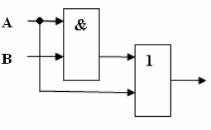

**Пример 2:**

Составить таблицу истинности для логической функции

**F = (A V B) & В**/\**А,**если A=1, B=0, C=1.

*Технология проблемного обучения* используется практически на каждом уроке информатики при выполнении практических работ и задач программирования. Ведь проблемное обучение – это совокупность таких действий, как создание проблемных ситуаций, обозначение проблем, оказание суворовцам необходимой помощи в решении поставленных задач, проверка этих решений, руководство процессом систематизации и закрепления приобретенных знаний.

Что бы создать проблемную ситуацию я использую следующие методические приемы (например, нахождение максимального числа из 6 предложенных на языке Паскаль):

* подвожу обучающихся к противоречию и предлагаю им самим найти способ его разрешения (математическим способом – при помощи готовых формул или с точки зрения информатики – при помощи логики суждений);
* излагаю различные точки зрения и способы решения на один и тот же вопрос или математическую задачу;
* предлагаю учебном взводу рассмотреть задачу с различных позиций;
* определяю проблемные теоретические и практические задания (например, при написании алгоритма на языке программирования);
* ставлю проблемные задачи (например, с недостаточными или избыточными исходными данными, с заведомо допущенными ошибками, с ограниченным временем решения и др.)
* провожу зависимость полученной оценки при решении задачи от времени, затраченном на решение этой задачи.

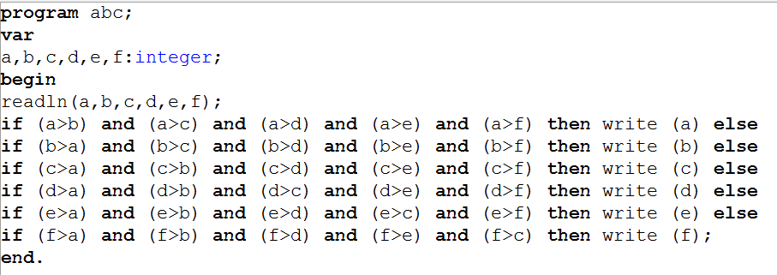

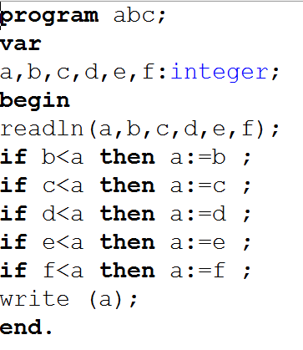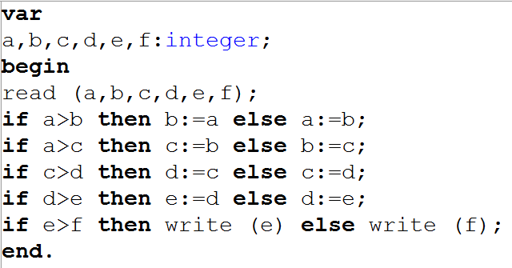

Таким образом, использование проблемной ситуации в образовательном пространстве решает три главных задачи:

1. удовлетворяет потребность обучающегося в новом знании или способе действия (“хочу узнать…, научиться…”);
2. заполняет неизвестное знание, которое обучающийся должен усвоить по проекту педагогических целей;
3. приобретаются знания и формируются умения (могу сам, без педагога), усвоенные в ходе предшествующего обучения.

Что бы раскрыть коммуникативные качества и мыслительные стратегии обучающихся мною используется *технология* *критического мышления*. Данная технология предполагает использование на уроке трех этапов (стадий): стадии вызова, смысловой стадии и стадии рефлексии.

Например, при изучении тем «Программирование циклов» и «Массивы в Паскале» урок проходит в три основных этапа:

1 «Вызов» (так называемая ликвидация чистого листа). Ученик ставит перед собой вопрос «Что я знаю?» по данной проблеме, т.е. ему предоставляется возможность проанализировать то, что он уже знает по изучаемой теме.

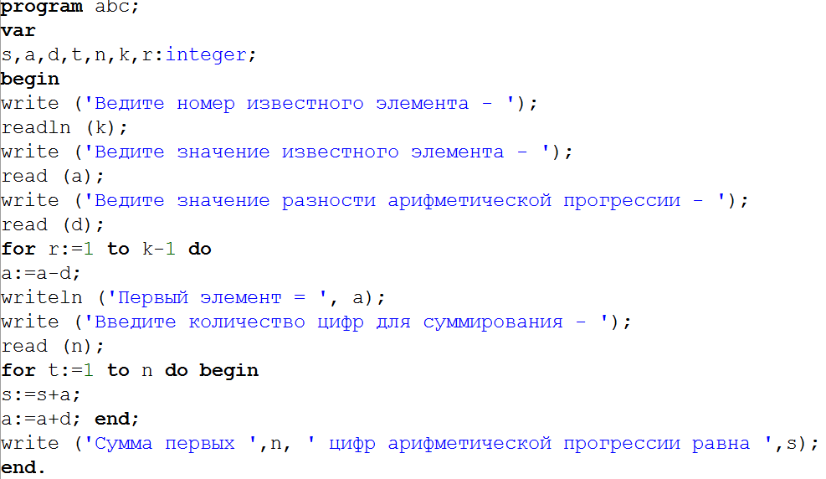

Т.е. обучающийся уже умеет находить сумму первых n чисел.

2 «Осмысление» (реализация своих мыслей). На данной стадии учащийся под руководством учителя и с помощью своих товарищей ответит на вопрос «Что хочу знать?».

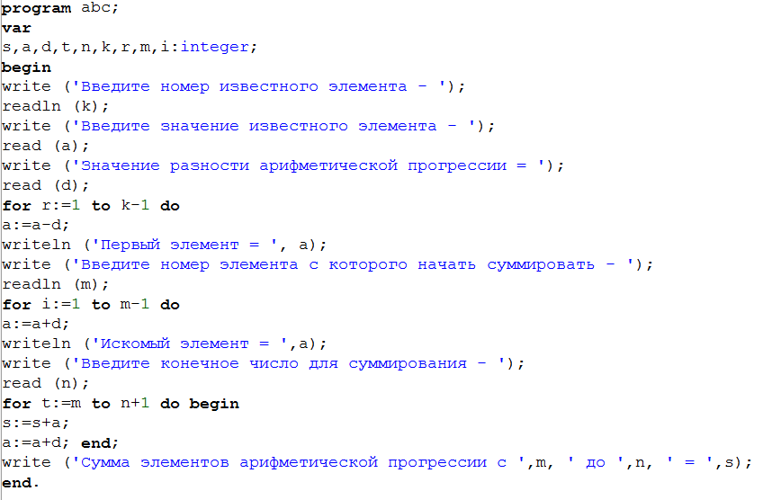

Т.е. обучающемуся необходимо узнать как находить сумму чисел, которые находятся на определенном интервале.

3«Рефлексия» (размышление). Размышление и обобщение того, «что узнал» учащийся на уроке по данной проблеме, т.е. процессе рефлексии та информация, которая была новой, становится присвоенной, превращается в собственное знание.

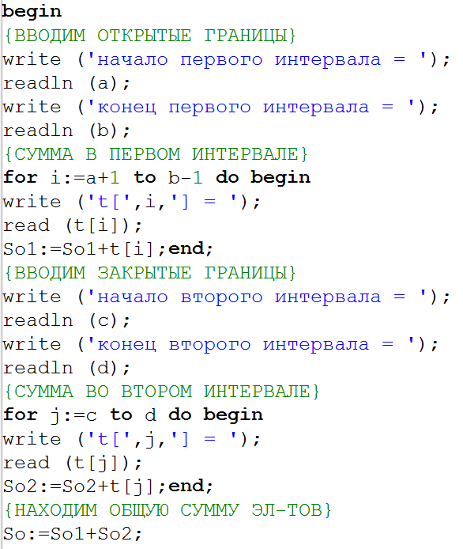

Т.е. обучающийся может применить полученные знания не только для нахождения суммы на одном интервале, но и на нескольких сразу, а так же посчитать общую сумму всех приведенных элементов.

При изучении глав «Социальная информатика» или «Информационные технологии и общество» мною не редко используются *групповая (коллективная) технология* или *диалоговая технология*. Эти технологии обучения предполагают организацию учебного процесса, при которой обучение осуществляется в процессе общения между обучающимися (взаимообучение) в группах из двух и более обучающихся. Данные технологии имеют ряд положительных моментов:

* у обучающихся формируются навыки проведения научного исследования и его оформления;
* навыки поиска, использования и обработки информации из различных источников

Реализовать эти технологии можно в течении 3 - 4 уроков. На первом уроке изучения главы «Информационные технологии и общество» мною раздаются темы, которые необходимо рассмотреть на уроках в ближайшее время, поэтому

* 1. сначала обучающиеся самостоятельно делятся на подгруппы (по 2-3 человека);
  2. из предложенных мною тем (или названий параграфов из изучаемой главы учебника) для подготовки и создания минипроекта (доклада, презентации, кроссворда, ребусов) учащиеся самостоятельно выбирают интересную для них тему (у каждой группы разные темы);
  3. обучающиеся создают свой минипроект по выбранной ими теме;
  4. когда приходит время изучения одной из выбранных ранее тем, то обучающиеся «самостоятельно ведут урок», выступая в роли докладчиков (представляют свою работу учебному взводу) и учителя одновременно, то есть не только излагают материал, но и проводят рефлексию в виде опроса по своему материалу, выставляют оценки (по согласованию с учителем).
* **Урок обобщения и систематизации** — полученные знания обобщаются и систематизируются, определяется взаимосвязь нового и старого материала, указывается место нового знания в общей системе. Уроки обобщения и систематизации знаний являются своеобразным продолжением уроков закрепления знаний и формирования ЗУН. Поэтому на этих занятиях используются практически все вышеперечисленные педагогические технологии.Разрабатывая урок систематизации и обобщения знаний обучающихся необходимо решить проблему отбора и содержания учебного материала, определить методы и приёмы, которые будут применяться на данном уроке.

При использовании*технологии учебного проекта*обеспечиваются условия для развития индивидуальных способностей и наклонностей обучающихся, они учатся мыслить творчески и интеллектуально совершенствуются.

Но каким бы не был тип и вид урока, а так же способ обучения, нельзя забывать о *здоровье-сберегающих технологиях*. Особенность уроков информатики – это постоянное использование компьютеров. Поэтому необходимо проводить простые и доступные упражнение для глаз и гимнастику для улучшения мозгового кровообращения.Данная технология является обязательным условием в процессе обучения.

1. **Вывод**

Для выбора технологии требуется перестроить традиционно сложенный стереотип деятельности учителя: понять обучающегося, принять обучающегося, признать обучающегося как субъекта процесса обучения и подобрать образовательные технологии, учитывая возрастные особенности , тему и подбор дидактического материала, не забывая о желаемых результатах.

Самым продуктивным и оптимальным для решения учебных, педагогических и воспитательных задач урока является использование активных методов обучения, поэтому так актуальны сегодня современные образовательные технологии, которые направлены на организацию деятельности обучающихся, на развитие через эту деятельность их умений, качеств, компетенции для активного использования в современном информационном пространстве. Учитель применяет больше активизирующим методов обучения вместо перевода абстрактной, «готовой» информации. Формы работы должны захватывать учеников, пробуждать в них интерес и мотивацию, обучать самостоятельному мышлению и действиям. Эффективность и сила воздействия на эмоции и сознание обучающихся в значительной степени зависят от умений и стиля работы конкретного учителя.

При использовании ИКТ на уроках повышается уровень общей информационной культуры обучающихся и будущего общества в целом, воспитывается стереотип мышления: “Нужно узнать – посмотри на компьютере, загляни в Интернет”.

Таким образом, если использовать разнообразные педагогические технологии и методики на преподаваемых уроках (в частности информатики), то обучающиеся будут иметь необходимые знания, умения и навыки, адаптационные, мыслительные и коммуникативные способности, а также владеть способами работы с информацией:

* собирать необходимые для решения имеющихся проблем факты,
* анализировать их, предлагать гипотезы решения проблем,
* обобщать факты, сопоставлять решения, устанавливать статистические закономерности, аргументировать свои выводы и применять их для решения новых проблем,

применять современные средства получения, хранения, преобразования информации и др.